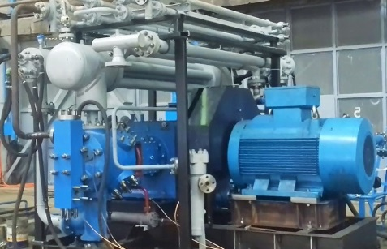

**Профессия**

**15.01.18 «Машинист холодильных установок»**

**Уровень профессионального образования** – среднее профессиональное образование по программе подготовки квалифицированных рабочих, служащих.

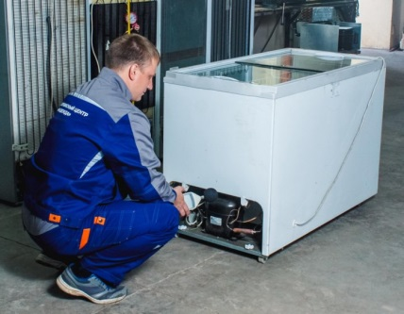

Очная (дневная) форма обучения.

**Квалификация:** Машинист холодильных установок.

**Срок обучения:** на базе 9 классов – 1 год 10 месяцев,

на базе 11 классов – 10 месяцев

**Машинист холодильных установок** — это специалист, занимающийся эксплуатацией, техническим обслуживанием и ремонтом холодильных систем и оборудования. Холодильное оборудование используют на многих производственных предприятиях, в том числе в пищевом производстве, в фармацевтической сфере, в оптовой и розничной торговле. Все виды промышленного оборудования требуют регулярного обслуживания, поэтому профессия машинист холодильных установок относится к востребованным на рынке труда.

**Области профессиональной деятельности выпускников**

Проведение работ по обслуживанию холодильной установки, поддержанию режима ее работы, определению и устранению неисправностей в работе оборудования (агрегатов).

**Специалист выполняет следующие основные функции:**

* *Эксплуатация оборудования:* Машинист отвечает за правильную и безопасную работу холодильных систем. Это включает в себя контроль параметров, таких как температура, давление, и другие параметры, необходимые для поддержания оптимальных условий охлаждения.
* *Техническое обслуживание:*Машинист проводит регулярные технические проверки оборудования, осуществляет предупредительные меры по замене деталей и обслуживанию системы для предотвращения возможных сбоев и неисправностей.
* *Ремонт:* В случае выявления неисправностей, машинист проводит диагностику и осуществляет ремонт холодильных систем. Это может включать в себя замену деталей, обслуживание компрессоров, регулировку системы и другие работы.
* *Контроль за хладагентами:*Машинист занимается заправкой и контролем уровней хладагентов, таких как фреоны, обеспечивая правильное функционирование системы охлаждения.
* *Соблюдение стандартов безопасности:*Он следит за соблюдением всех норм и правил безопасности при работе с холодильными системами, чтобы предотвращать возможные аварии и обеспечивать безопасные условия труда.
* *Документация и отчетность:* Машинист ведет документацию о проведенных работах, записывает параметры работы оборудования, что помогает в дальнейшем анализе и планировании технического обслуживания.

**Качества, которые важны для специалиста:**

* ответственность,
* дисциплинированность,
* интерес к технике,
* аккуратность,
* внимательность,
* самостоятельность,
* коммуникабельность,
* хорошая координация движений,
* быстрая реакция,
* отсутствие медицинских противопоказаний.